

Documento de Validación y Pruebas
Modelo de Readmisión Hospitalaria — Ejecución local, API y Docker

Materia: | Gestión de Proyectos de Inteligencia Artificial
Actividad: | Fase II — Solución técnica desplegable
Alumno(a): | JUAN ANDRES GUTIERREZ MARTINEZ
Matrícula: | 07144441
Docente: | LUIS ARIEL VAZQUEZ PEÑA
Fecha de entrega: | 12 / 07 / 2026

Declaración de Uso de Inteligencia Artificial

El alumno debe indicar de manera honesta si utilizó herramientas de Inteligencia Artificial (IA) para el desarrollo de esta actividad. Se completa la siguiente tabla:
Herramienta de IA utilizada | ¿La usaste? | Propósito / Descripción de uso
ChatGPT / OpenAI | ☐ No
Claude (Anthropic) | ☒ Sí | Diseño de los casos de prueba, ejecución de la simulación y del contenedor, redacción y estructuración del documento de validación.
Gemini (Google) | ☐ No
Copilot (Microsoft) | ☐ No
Otra (especifica): | ☐ No

Desarrollo de Contenido

1. Introducción
La simulación de ejecución local es una etapa preventiva indispensable que permite verificar la fiabilidad de un modelo de inteligencia artificial antes de su despliegue en entornos productivos. Este documento presenta la validación y las pruebas realizadas sobre el modelo de predicción de readmisión hospitalaria a 30 días, con el fin de confirmar que se carga correctamente, genera predicciones coherentes y responde conforme a lo esperado, tanto en ejecución local como dentro del contenedor Docker.
La validación se apoya en una lista de verificación (checklist) que abarca la carga del modelo, las pruebas funcionales con casos comunes, la evaluación de casos extremos, la validación básica con probabilidades, las pruebas de la API y las pruebas automatizadas.
Checklist de validación local
- Contar con el modelo previamente entrenado (model.pkl).
- Desarrollar un script de prueba con casos comunes y esperados.
- Ejecutar la simulación e interpretar los resultados.
- Evaluar casos extremos (límite).
- Realizar una validación básica con probabilidades (nivel de confianza).
- Comprobar la integración mediante la API (endpoints) y el contenedor Docker.

2. Desarrollo
2.1 Descripción del modelo y variables
El modelo es un clasificador binario Random Forest (200 árboles, profundidad máxima 8) que estima la probabilidad de readmisión de un paciente. Se aplica un umbral operativo de 0.30: si la probabilidad de readmisión es mayor o igual a 0.30, el caso se clasifica como alto riesgo (clase 1). Este umbral se ajustó para maximizar el recall y evitar omitir pacientes de alto riesgo.
El modelo recibe 12 variables clínicas de entrada:
Variable | Descripción | Rango
edad | Edad del paciente (años) | 18 – 95
num_diagnosticos | Número de diagnósticos | 0 – 16
num_medicamentos | Número de medicamentos | 0 – 25
dias_estancia | Días de estancia hospitalaria | 0 – 30
visitas_urgencias_previas | Visitas previas a urgencias | 0 – 12
nivel_glucosa | Nivel de glucosa (mg/dL) | 70 – 400
presion_arterial | Presión arterial sistólica (mmHg) | 90 – 220
indice_masa_corporal | Índice de masa corporal | 18 – 55
num_procedimientos | Número de procedimientos | 0 – 12
hospitalizaciones_previas | Hospitalizaciones previas | 0 – 10
indice_adherencia | Adherencia al tratamiento (1 = perfecta) | 0 – 1
num_comorbilidades | Número de comorbilidades | 0 – 12
2.2 Metodología de pruebas
La validación se ejecutó en cuatro frentes complementarios: (1) simulación local con el script simular.py; (2) pruebas de integración de la API con cliente_api.py mediante solicitudes HTTP reales; (3) pruebas funcionales automatizadas con pytest (tests/test_api.py); y (4) verificación del contenedor Docker en ejecución. Todos los datos son sintéticos y con fines educativos.
2.3 Pruebas funcionales (casos comunes)
Se evaluaron casos representativos de bajo, medio y alto riesgo. Las predicciones resultaron coherentes con los factores clínicos de riesgo.
Caso | Perfil | Prob. readmisión | Predicción
Bajo riesgo | Joven, buena adherencia, sin comorbilidades | 0.04 | 0 — No readmitido
Riesgo medio | Crónico moderado, adherencia parcial | 0.48 | 1 — Alto riesgo
Alto riesgo | Adulto mayor, múltiples factores de riesgo | 0.89 | 1 — Alto riesgo
2.4 Casos extremos evaluados (límite)
Se probaron valores en los extremos de los rangos para validar un comportamiento realista ante escenarios límite.
Caso extremo | Prob. readmisión | Predicción | Comportamiento
Mínimos absolutos (paciente sano ideal) | 0.10 | 0 — No readmitido | Correcto (bajo riesgo)
Máximos absolutos (deterioro extremo) | 0.76 | 1 — Alto riesgo | Correcto (alto riesgo)
Caso frontera cercano al umbral | 0.11 | 0 — No readmitido | Coherente con el umbral 0.30
2.5 Validación básica con probabilidades
Además de la clasificación, el modelo cuantifica el nivel de riesgo mediante predict_proba. Esto permite establecer una regla de alerta adicional: una probabilidad de readmisión superior a 0.70 marca al paciente para revisión prioritaria, aun cuando la clasificación ya sea de alto riesgo.
Caso | P(no readmisión) | P(readmisión) | Interpretación
Bajo riesgo | 0.96 | 0.04 | Alta confianza en clasificación legítima
Alto riesgo | 0.11 | 0.89 | Alta confianza en alto riesgo — alerta prioritaria
2.6 Pruebas de integración de la API (endpoints)
Con el servicio en ejecución, el cliente cliente_api.py consumió los endpoints por HTTP, verificando los códigos de estado y las respuestas.
Endpoint | Método | Entrada | HTTP | Resultado
/health | GET | — | 200 | status: ok, modelo_cargado: true
/metadata | GET | — | 200 | 12 variables, umbral 0.30, AUC 0.792
/predict | POST | Caso bajo riesgo | 200 | No readmitido (0.036)
/predict | POST | Caso alto riesgo | 200 | Alto riesgo (0.892)
/predict | POST | Solo 3 variables | 400 | Error de validación controlado
2.7 Pruebas automatizadas (pytest)
La suite de pruebas funcionales verificó la salud del servicio, la estructura de la respuesta, la coherencia (alto riesgo ≥ bajo riesgo) y la validación de entradas inválidas. Resultado: 6 pruebas superadas de 6 (6 passed).
tests/test_api.py::test_health PASSED
tests/test_api.py::test_metadata PASSED
tests/test_api.py::test_predict_estructura PASSED
tests/test_api.py::test_predict_alto_riesgo_mayor_bajo PASSED
tests/test_api.py::test_predict_validacion_num_vars PASSED
tests/test_api.py::test_predict_validacion_no_numerico PASSED
============================ 6 passed in 3.35s ============================
2.8 Métricas del modelo y tablero de resultados
El desempeño del modelo se evaluó sobre el conjunto de prueba (20 % de los datos) con el umbral operativo 0.30. Las métricas obtenidas son:
Métrica | Valor | Interpretación
Recall (sensibilidad) | 0.72 | Detecta el 72 % de los pacientes realmente readmitidos
F1-score | 0.58 | Balance entre precisión y recall en clase minoritaria
AUC-ROC | 0.79 | Buena capacidad de discriminación (0.5 = azar)
La siguiente figura resume la matriz de confusión, la curva ROC y la predicción por caso de prueba:
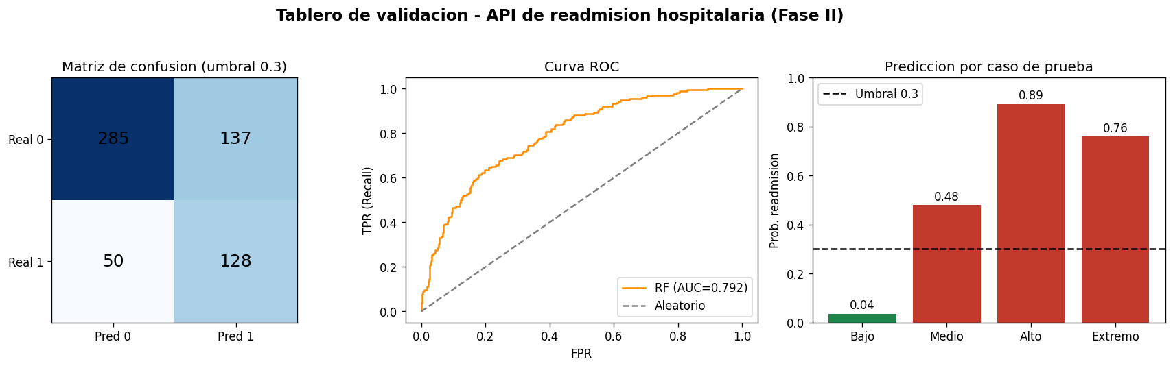
Figura 1. Tablero de validación del modelo de readmisión hospitalaria.
2.9 Verificación del contenedor Docker (evidencia real)
La imagen se construyó con Docker 29.6.1 (docker build) y el contenedor se ejecutó con el puerto 5000 publicado (docker run). La imagen se generó correctamente y el contenedor quedó operativo con estado de salud healthy, sirviendo el frontend y respondiendo a los endpoints:
Verificación | Resultado obtenido
docker --version | Docker version 29.6.1
Imagen construida | readmision-api:1.0.0 — 699 MB (build exitoso)
Contenedor (docker ps) | Up (healthy) — 0.0.0.0:5000 -> 5000/tcp
Healthcheck del contenedor | healthy
GET /health (por el contenedor) | 200 — status: ok, modelo_cargado: true
POST /predict (alto riesgo) | 200 — Readmitido (alto riesgo), prob. 0.8922
POST /predict (entrada inválida) | 400 — error de validación controlado
Servidor de aplicación | gunicorn 23.0.0, 2 workers en 0.0.0.0:5000
El frontend, servido por el contenedor Docker en http://localhost:5000, se muestra a continuación:
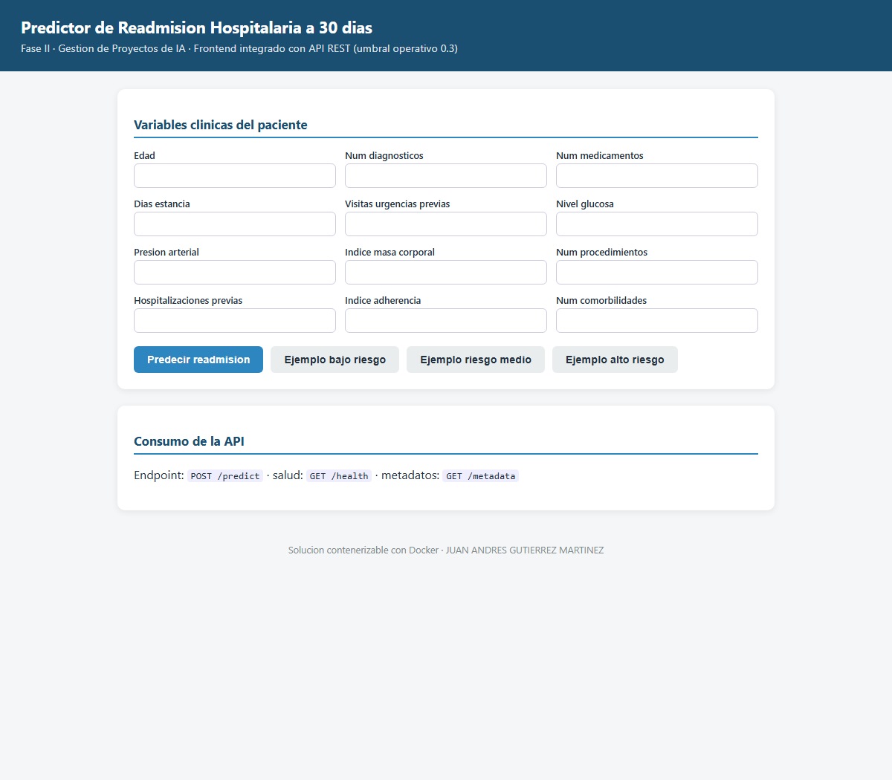
Figura 2. Frontend de la aplicación servido por el contenedor Docker.
La evidencia textual completa (versión de Docker, imagen, docker ps, healthcheck, respuestas de los endpoints y logs de gunicorn) se encuentra en evidencias/05_evidencia_docker.txt del repositorio.

3. Resultados y Conclusiones
Las pruebas confirman que el modelo se carga correctamente desde model.pkl y genera predicciones coherentes con las reglas clínicas de riesgo: los perfiles de bajo riesgo se clasifican como no readmitidos y los de alto riesgo como alto riesgo, tanto en casos comunes como en escenarios extremos. La validación con probabilidades aporta un nivel de confianza cuantificable y habilita una regla de alerta prioritaria.
La integración de la API respondió correctamente en todos los endpoints, incluyendo el manejo controlado de entradas inválidas (HTTP 400), y las 6 pruebas automatizadas se superaron sin errores. Adicionalmente, la ejecución dentro del contenedor Docker (imagen construida y contenedor healthy) demuestra que la solución es portable y reproducible.
En conjunto, la simulación local y la verificación del contenedor reducen los riesgos operativos y confirman que el comportamiento del modelo es preciso y confiable. Se concluye que el modelo cumple con los criterios de la lista de verificación y se encuentra en condiciones de ser desplegado de forma reproducible en la nube, conforme a lo descrito en el Manual de Despliegue en la Nube.

Referencias Bibliográficas

Banerjee, I. (2024). Dockerizing Your Machine Learning Model: A Step-by-Step Guide. https://medium.com/@indradumnabanerjee/dockerizing-your-machine-learning-model-a-step-by-step-guide-12e92f8c960e
Scikit-learn. (2024). RandomForestClassifier — scikit-learn documentation. https://scikit-learn.org/stable/modules/generated/sklearn.ensemble.RandomForestClassifier.html
SG Systems. (2025). ISO/IEC 23053 — Marco del ciclo de vida del sistema de IA. https://sgsystemsglobal.com/es/glosario/
Susnjara, S., y Smalley, I. (s.f.). ¿Qué son los contenedores? IBM. https://www.ibm.com/mx-es/think/topics/containers

